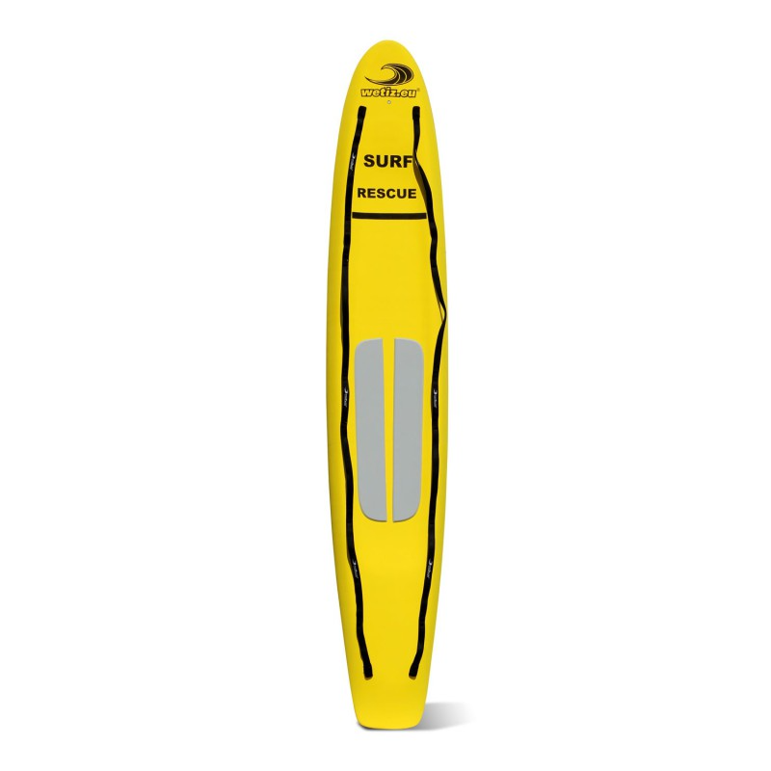Das Rescue-Brett

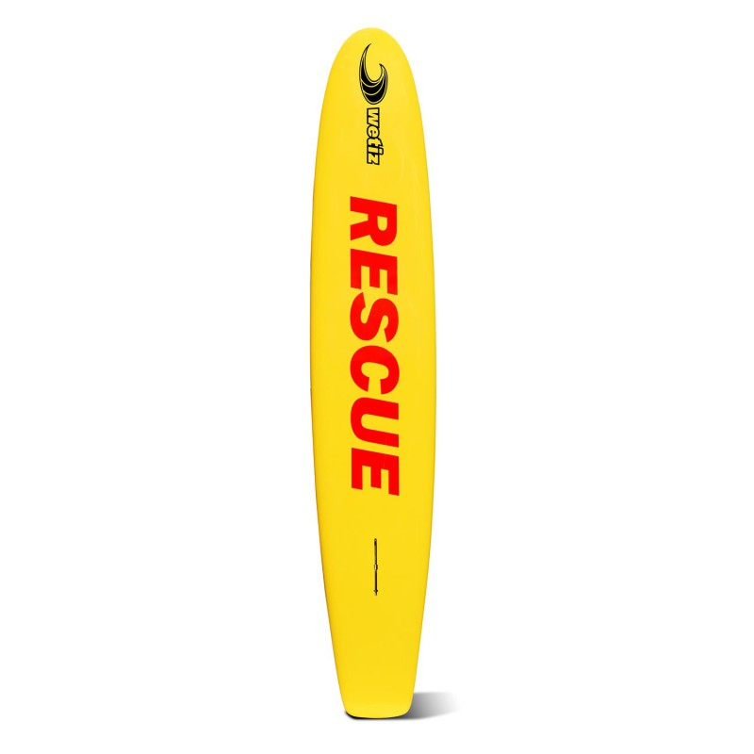Das Rescue-Brett ist ähnlich wie ein Surfbrett. Es hat eine Fläche, auf der der Retter liegt und mit den Händen paddelt. Vorne hat es noch reichlich Platz für eine weitere Person. Mit dem Rescue-Brett kann eine Bewusstlose, so wie eine bewusste Person abgeschleppt werden. Das Brett wird eigentlich nur in Seen verwendet. Mit dem Brett ist man schnell unterwegs und kann jede Person einfach und schnell abschleppen.

**Verwendung**  
Die rettende Person legt sich bäuchlings aufs Brett. Sie verlagert ihr Gewicht so, dass der Bug (hintere Teil) des Bretts leicht aus dem Wasser ragt. Zum Antreiben werden die Arme entlang der Seite des Bretts gezogen. Sobald man bei der Person angekommen ist, lässt man sich ins Wasser fallen, so das sich das Brett auch dreht. Dann nimmt man die Person unter den Achseln und legt sie auf das Brett. Mit seinem Körpergewicht dreht man dann das Brett, so dass die Person nun auf dem Brett liegt und schwimmt, zurück.

